Муниципальное автономное общеобразовательное учреждение средняя общеобразовательная школа №8 имени Ц.Л. Куникова муниципального образования город – курорт Геленджик
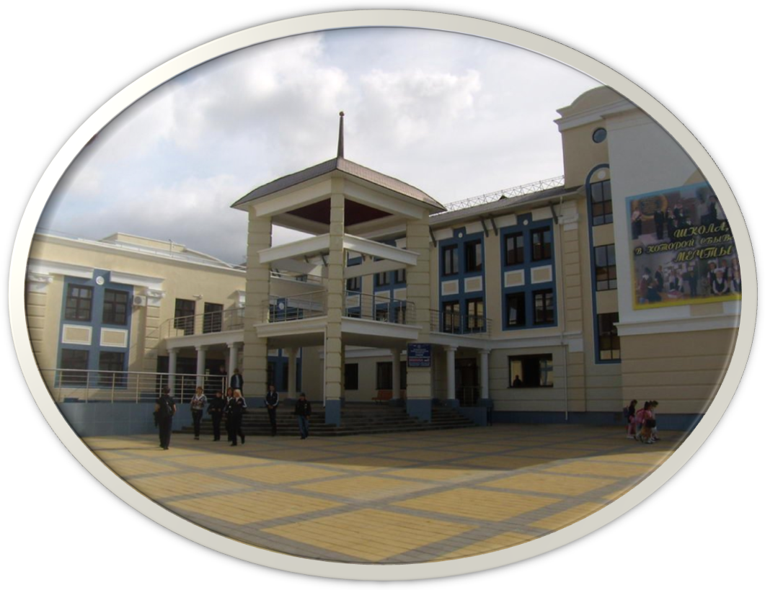

ВСЕРОССИЙСКОГО КОНКУРСА ПРОФЕССИОНАЛЬНОГО МАСТЕРСТВА ПЕДАГОГОВ "МОЙ ЛУЧШИЙ УРОК"
ЧЕТВЕРТОЕ НАПРАВЛЕНИЕ (ЕСТЕСТВЕННО-НАУЧНОЕ)

Разработка урока по литературе в 11 классе на тему:
«Отголоски войны»
Подготовка к сочинению по литературе в 11 классе (направление «Вопросы, заданные человечеству войной»)

Учитель РУССКОГО ЯЗЫКА И ЛИТЕРАТУРЫ,
заместитель директора по ВР Кудлаева Людмила Викторовна

Геленджик, сентябрь 2014
Тема: «Отголоски войны»
Подготовка к сочинению по литературе в 11 классе (Направление «Вопросы, заданные человечеству войной»)
Цели: расширить знания учащихся о событиях военных лет в родном городе; ориентировать обучающихся на размышления о причинах войны, влияния войны на судьбу человека и страны, о нравственном выборе человека на войне.
Методические приемы: лекция учителя, сообщение учеников, беседа.
Оборудование: портреты и фотографии ветерана Великой Отечественной войны Мордовиной З.М.
Ход урока
1. Предварительная работа: посещение ветерана Великой Отечественной войны Мордовиной З.М. на дому, поисковая работа (сбор материала из истории родного города во время ВОВ), написание заметок в местную газету о жизни ветерана.
2. Организационный момент (2 мн.).
3. Вступительное слово учителя.
( На доске эпиграф к уроку «Никто не забыт, и ничто не забыто»)
Зачитайте эпиграф к сегодняшнему уроку и ответьте на вопрос: «Почему спустя почти 70 лет человечество помнит грозные годы войны». Сегодня мы вместе попробуем выяснить, как войны влияют на судьбы людей, и какой нравственный выбор стоит перед каждым в годы испытаний.
Наш небольшой городок в годы Великой Отечественной войны выдержал серьезные испытания. Ровно год он был прифронтовым, помогая сражающемуся Новороссийску. Каждый житель Геленджика старался приблизить Победу. Кто-то дожил до этих светлых дней, а сколько погибло.
Сколько рядом с нами живых свидетелей. Израненные душой и телом, они хранят в памяти крупицы истории о страшных днях.
Все мы мечтаем о будущем, строим планы, и, казалось, никто не сможет развеять стремления. Так же мечтала окончить школу, получить профессию медицинской сестры одна из жительниц нашего города .
Было ей всего пятнадцать. И, как у каждой юной девушки, у нее были свои мечты. Но война распорядилась по-другому. Рассказ этой женщины меня взволновал. И я предложила школьникам посетить ветерана Великой Отечественной войны Мордовину Зинаиду Михайловну и лично узнать, каково быть пятнадцатилетним в те военные годы. Предлагаю слово нашим учащимся.
4. Слово ученикам. ( На экране фотография Мордовиной З.М., приложение 1)
1 уч. Не сможем мы забыть ее рассказ. Совсем другими глазами мы взглянули на мир после встречи с этим удивительным человеком. Мы записывали факты из жизни Зинаиды Михайловны. Но когда пошел рассказ о подвиге бывших школьников нашего города, ручки сами упали из рук. И, затаив дыхание, мы слушали и слушали.
2 уч. Первое испытание она не выдержала: упала в обморок у операционного стола, когда доктор попросил положить в корзину только что отрезанную ногу у совсем молодого бойца. Мысли о будущей профессии врача быстро улетучились, а ведь до войны хотела стать именно медицинским работником. Но, собрав волю в кулак, все перетерпела и сутками дежурила у изголовья раненых. И не до обмороков было. Слова доктора меня быстро отрезвили: «Солдатам нужна твоя светлая голова, трезвый рассудок, а не твоя слабость».
И представить трудно, что в том же здании, где сейчас звучат детские голоса и звонок зовет на уроки, в годы войны был госпиталь, де каждую минуту шла борьба за жизни раненых. И все это было в здании средней школы №1 нашего курортного города. Недавно мне пришлось там побывать. Я провела рукой по стене. Подумать только, они стали свидетелями таких страшных картин. Сколько же жизней искалечила эта война.
3 уч. Еще один рассказ Зинаиды Михайловны меня взволновал до глубины души.
Мне приходилось часто ездить по нашей железной дороге. Когда проезжаешь от Новороссийска, следующую станцию пересекаешь «Тоннельную» Мне всегда интересно было смотреть по сторонам, не покидала мысль: какое все-таки удивительное творение рук человеческих и техники. Многокилометровую щель в скале пересекаешь з замиранием сердца. Но после рассказа Зинаиды Михайловны о том, как в 1944 году разбирали завалы в этом тоннеле, чувства радости я больше не испытывала, проезжая по этому пути.
Как только враг отступил, надо было поднимать страну из руин. Трудились все. Мне было уже восемнадцать лет. От каждого селения Краснодарского края отправляли небольшие бригады для расчистки завалов на железной дороге от Новороссийска до Краснодара. Для приближения победы необходимо были дороги. А остались в городах и селах дети, женщины да старики. В военкомате мне сказали, что отряд из мальчишек и девчонок не старше пятнадцати лет передают в мое распоряжение. И главная задача: помочь не только восстановить дорогу, но и вернуться живыми.
Зинаида Михайловна тогда не знала, насколько трудно будет, ведь все жили ожиданием победы и радовались, что враг отступил.
4 уч. Пришлось пешком добираться с Геленджика к Новороссийску. Первые завалы стали убирать как раз на станции «Тоннельная». Вручную стали передавать камни. Первые, кто подошел к завалам, подорвались на минах. Только плотный столб дыма поднялся перед глазами. Мы стояли в растерянности, не зная, что делать. Но потом страх преодолели. И так метр за метром стали отвоевывать участки.
5 уч. Мы привыкли голодать. Но тяжелый труд требовал восстановления сил. Давали нам только кашу, приготовленную на костре. А рядом зрели янтарные грозди винограда, и так хотелось нам попробовать. Руководитель предупреждал, что поле может заминировано. Но некоторые не выдерживали, нарушали запрет и взрывались на вражеских минах.
Ночевали в разрушенных домах. Чтобы передохнуть и немного согреться, топили печи. Фашисты при отступлении в некоторые дома закладывали мины. Мы хотели зайти в один дом, но нас опередила группа из Крымска, мы перешли в другой. Какой страх овладел нами, когда мы вскоре услышали страшный взрыв. А ребята просто хотели согреться.
6 уч. Всех мучила жажда. Воды не хватало. Рядом были колодцы. Но немцы забрасывали их трупами животных, находили даже трупы людей. Так нечеловеческими усилиями мы старались дойти до назначенного пункта и выполнить данное нам задание. Домой возвращались через горы. Сколько радости я увидела на лицах родителей. Мое сердце охватила такая радость от чувства выполненного долга: ведь все вернулись живы и здоровы. Невольно вспомнила о тех ребятах, которые оставили свои жизни на той дороге.
5. Слово учителя.
Ребята, многие судьбы покалечила эта война. У Зинаиды Михайловны убили на войне любимого человека, с которым она мечтала после войны соединить свою жизнь. Получив ранение (подорвалась на вражеской мине), она осталась калекой. Одинокая, с израненным сердцем, она не могла никак войти в мирную жизнь. А помог ей один мальчишка, оставшийся после войны сиротой. Усыновив его, она обрела смысл бытия. Всю свою нерастраченную любовь она отдала этому парню.
Все дальше мы отдаляемся от событий Великой Отечественной. Все меньше остается живых свидетелей тех событий. И все больше желающих переписать историю тех дней. Нам по крупицам надо собирать и восстанавливать память о тех, кто завоевал для нас мир ценой своей жизни.
Зинаида Михайловна часто приходит к ребятам в школу. Ее рассказы заставляют задуматься над ценой жизни. А это так важно в наше время, когда вспыхивает пламя войны в разных уголках нашей прекраснейшей планеты. (Фото ветеранов, приложение 2)
6. Вопросы к учащимся:
1) как повлияли события Великой Отечественной войны на судьбу Зинаиды Михайловны;
2) как могла бы сложиться жизнь нашей землячки, если бы не было войны:
3) какое мужество проявила в годы войны эта хрупкая девочка;
4) что нового вы узнали о своем городе в годы войны;
5) приведите примеры произведений из русской и мировой литературы о войне;
6) как изменились судьбы людей под влиянием военных событий (на примерах произведений о войне);
7) каков нравственный выбор у людей перед лицом войны;
8) что можете сказать о войнах современности, кто развязывает их;
9) какие страдания испытывают люди в военное время.
7. Подведение итога. Выставление оценок.
8. Домашнее задание (2 мин.)
1. Написать сочинение на тему:
1) «Мои размышления о причинах войны»,
2) «Влияние войны на судьбы людей, страны»,
3) «Нравственный выбор каждого на войне».

Приложение1.

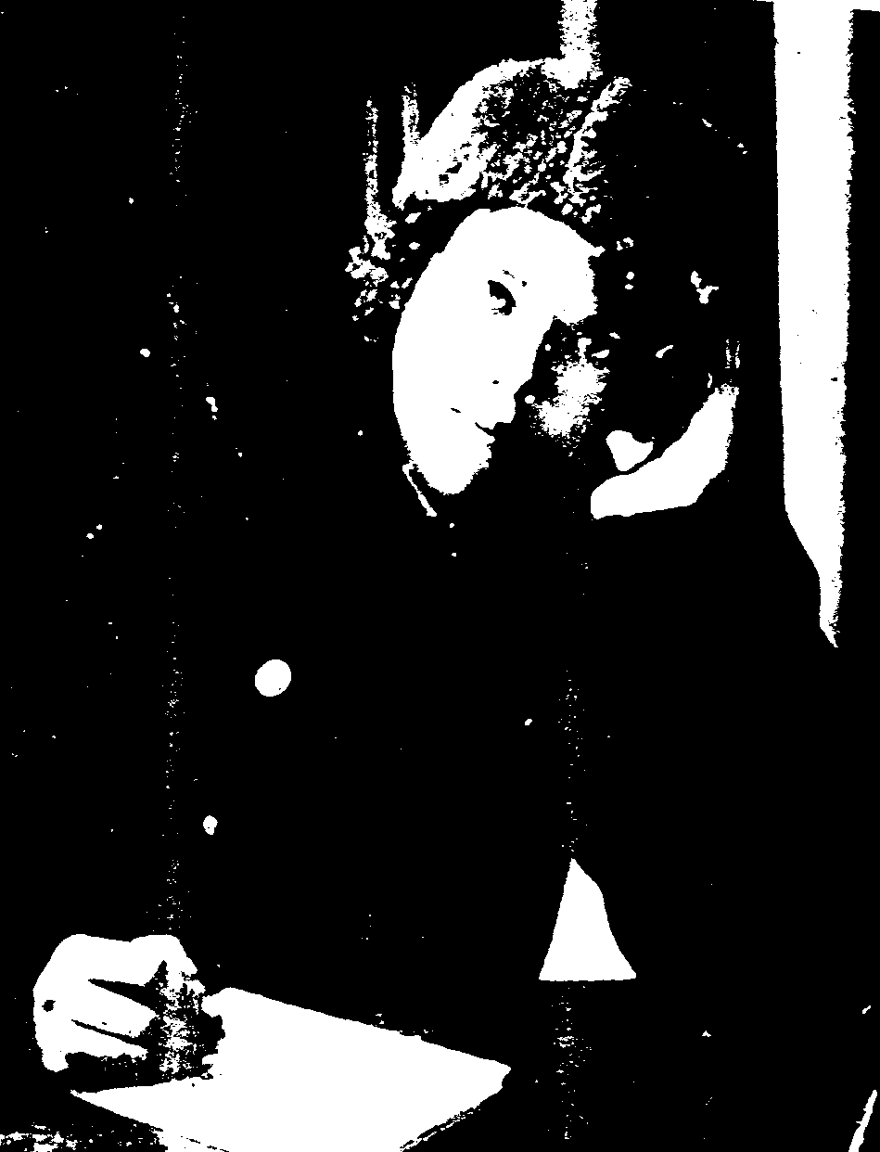

Приложение 2.

